PCS 2040 - PROJETO DE FORMATURA I

4º Módulo Acadêmico, 2008.
Turma – Cooperativo 08

Aplicativo Seguro de SMS

Equipe: | Eduardo de Souza Cruz, eduardo.cruz@poli.usp.br , tel: (11) 8584-1768
 | Geovandro Carlos F. Pereira, geovandro.pereira@gmail.com, tel: (11) 7474-9679
 | Rodrigo Rodrigues da Silva, rodrigopitanga@gmail.com
Orientador: | Prof. Dr. Paulo S. L. M. Barreto, email: pbarreto@larc.usp.br

Índice:

1. Objetivo 3
2. Justificativa 4
3. Especificação Funcional 5
4. Cronograma 7
5. Recursos e Infra-Estrutura requeridos 9
6. Bibliografia 10

Objetivo

O objetivo proposto é implementar uma arquitetura que permita o envio de mensagens SMS de forma segura, agregando segurança em transações desta natureza.
Uma vez implementado, o aplicativo deverá se tornar um produto oferecendo uma solução completa, incluindo criptografia nas mensagens, geração de chaves, mecanismos para substituição de chaves violadas, e modelo de negócio.
Levando em consideração as descrições anteriores, há a possibilidade de transformar o aplicativo em produto onde o fornecimento e geração de chaves para os clientes fica por conta do comprador, ou ainda se ele quiser, os próprios fornecedores do produto podem oferecer o serviço adicional de criar a solução mais adequada e implantá-la.

Justificativa

A motivação para o projeto reside na ausência de implementações totalmente segurase facilmente usáveis envolvendo transações em SMS. Nos dias atuais não é seguro enviar informações confidenciais por SMS, visto que a informação pode ser visualizada por intermediários, por exemplo, um funcionário malicioso trabalhando na operadora celular.
Implementando a camada de segurança em mensagens SMS, poderíamos inclusive realizar transações bancárias por meio de mensagens SMS, ou receber informações confidenciais sem o risco de serem interceptadas.
Como novidade em assinatura de mensagens SMS, utilizaremos o algoritmo BLS que se mostra bem mais rápido que o RSA, e ainda não há aplicações conhecidas no campo das mensagens SMS.
A outra novidade, e mais vantajosa, é o uso da encriptação baseada em Identidade ou “Identity-Based Encryption”. Essa técnica permite a escolha da chave pública a ser usada. No caso de SMS poderia ser o número de telefone do usuário. Além disso, poderiam ser geradas múltiplas chaves, por exemplo, o individuo poderia obter a chave de uma determinada semana concatenando sua chave à identificação da semana.
Com essa técnica, introduz-se também a vantagem de não haver necessidade de um "catálogo" das chaves públicas dos usuários, basta um usuário saber o número de telefone para o qual quer enviar a mensagem.

Especificação Funcional

O projeto consiste em uma solução completa para troca de mensagens por meio de SMS criptografado entre dois celulares ou entre um celular e um servidor.
A idéia é utilizar algoritmos de emparelhamento, que permitem usar um valor amigável como chave pública (como o próprio número de telefone do dono da chave).

Nosso sistema consiste dos seguintes módulos:

  - Software embarcado – Uma aplicação que irá rodar no celular, capaz de cifrar e decifrar mensagens SMS, além de incluir e verificar assinaturas digitais. Será desenvolvido em plataforma J2ME.
  - Software servidor central - Um portal que gerencia os usuários do sistema, responsável por gerar as chaves privadas, e trocá-las em caso de extravio.
  - Software servidor simulando uma interface com um banco - Uma aplicação simulando um banco que utiliza comunicação por meio de SMS seguro para realizar transações ou enviar informação para seus clientes (ex: saldo bancário enviado diariamente por SMS).

Na prática, teremos o seguinte funcionamento, *para um sistema onde as chaves públicas são baseadas no número do telefone do usuário:

- Usuário A deseja enviar uma mensagem para outro usuário B.
  - O usuário A, com posse do número de telefone do usuário B executa a aplicação de SMS.
  - Usuário A escreve normalmente sua mensagem e seleciona enviar com modo seguro.
  - A aplicação A então encripta a mensagem usando como chave o próprio número do celular de destino e envia.
  - O usuário B, ao receber a mensagem, digita sua chave privada e a visualiza a mensagem.

- Usuário A deseja assinar uma mensagem e enviá-la ao usuário B, provando sua identidade.
  - Usuário A executa a aplicação.
  - Usuário A escolhe a opção enviar mensagem assinada.
  - Usuário A escreve a mensagem normalmente e ao selecionar “enviar”, é obrigado a digitar sua chave privada.
  - Ao chegar no celular do usuário B, a mensagem é aberta com a chave pública do usuário A, ou seja, o seu número de telefone, validando então a autenticidade da mensagem.

* Os passos descritos nos itens 1) e 2) referem-se a caso específico da chave pública ser o número do telefone. Contudo, quem definirá esse tipo de regra de negócio será o aquisitor da solução. A aplicação de SMS Seguro será construída para permitir tal flexibilidade, porém, deixa-se claro aqui que sua principal função é garantir a segurança das transações não importando as regras de negócio escolhidas.

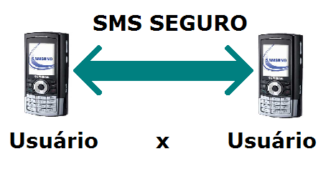
Fig. 1

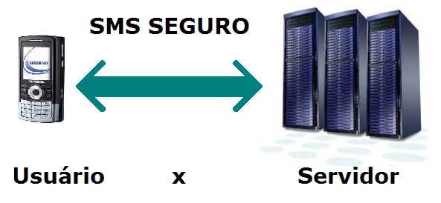
Fig. 2

Cronograma

26/02 - Entrega deste documento contendo a especificação inicial do projeto.

18/03 - Entrega de um documento contendo uma evolução da especificação, e alguns resultados de pesquisas referentes a algoritmos e bibliotecas utilizadas.

04/04 - Entrega da especificação final do projeto, contendo a descrição de todas as funcionalidades, requisitos, casos de uso e protótipos.

O cronograma referente à implementação será definido posteriormente.

Recursos e Infra-Estrutura requeridos

Para o desenvolvimento, será utilizada a plataforma Java, que é gratuita. Serão também utilizadas algumas bibliotecas, como por exemplo o “Bouncy Castle” uma biblioteca gratuita fornecendo alguns utilitários leves auxiliando aplicações de criptografia, capaz de rodar na plataforma J2ME.
Serão necessários alguns dispositivos celulares capazes de rodar aplicações J2ME.

Bibliografia

[1] R. Rivest. Selected Topics in Cryptography. Lecture 26. 2004

[2] Securing your J2ME/MIDP apps. Disponível em <http://www.ibm.com/developerworks/library/j-midpds.html>. Acesso em 25 fev. 2008.

[3] Terence Spies on Identity-Based Encryption. Disponível em <http://www.onlamp.com/pub/a/onlamp/2003/07/17/ibe.html>. Acesso em 25 fev. 2008.

